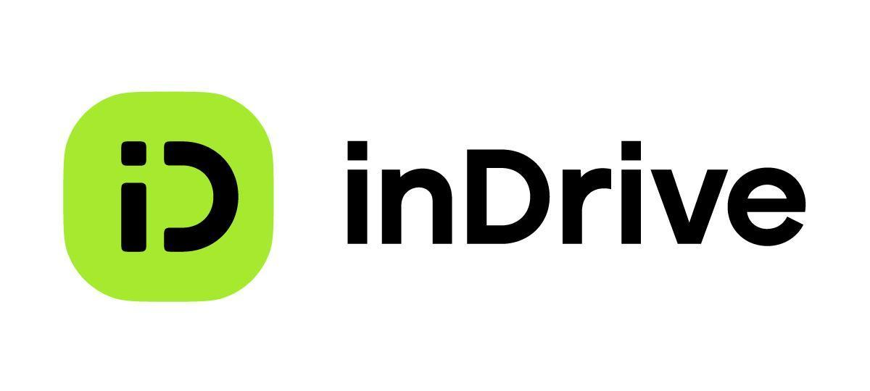

**¿Conductor por aplicación en Monterrey? Todo lo que debes saber sobre la tecnología P2P y por qué es el *boom* de la movilidad**

* *Actualmente, una de las empresas pioneras de este modelo es inDrive, uno de los servicios de transporte vía app de más rápido crecimiento en el mundo.*
* *La plataforma se posiciona como una alternativa de desarrollo para las y los conductores tanto de autos privados como de taxis locales, que buscan pago por servicios justo, mayor transparencia y acceso, en una de las ciudades mexicanas clave.*

**Monterrey, NL, a 6 de diciembre de 2022.** Hubo un tiempo en que la tecnología en los viajes de taxi parecía ser la respuesta a los desafíos de la movilidad… ¡Y lo fue! Claro, hasta que los algoritmos ocultos, los precios y comisiones altas y otros factores injustos “tomaron el volante” del enorme auto de la movilidad actual. Fue entonces cuando la alternativa de tecnología P2P (‘persona a persona’) llegó para cambiar las cosas en favor de las y los conductores y usuarios.

Pero, ¿de qué va este modelo tecnológico? Quizá para efectos de nuestro español cotidiano la mejor traducción sea “negociación”. Una de las empresas pioneras de esta modalidad en México y Monterrey es **inDrive**, la plataforma global de TI y uno de los servicios de transporte por aplicación de más rápido crecimiento en el mundo.

En inDrive, a través del modelo de negociación P2P es aplicado de la siguiente manera: en la app, el usuario hace una oferta de tarifa por el viaje que necesita, ante lo cual las y los conductores tienen la libertad de conocer los puntos A y B de todos los trayectos con anticipación, para elegir si cada propuesta es rentable o contraofertar.

Todo esto con seguridad y tecnología humana. Así, esta innovación deja a un lado los algoritmos ocultos y otorga el poder de decisión a las personas, en un golpe de timón para esta industria, que se traduce en precios justos, mayor accesibilidad y un pago por servicios de solo 5%. Por ello, no es menor subrayar que inDrive ha venido a transformar la forma en que las y los conductores eligen brindar el servicio de viajes por aplicación en México, donde Monterrey es una ciudad crucial.

“*Sin duda, Monterrey se posiciona como una de las ciudades más importantes del país y uno de los retos clave para nuestra compañía. Si bien su mercado es muy competitivo, el incremento en la demanda de viajes sigue fluyendo, por lo cual queremos que el usuario conserve el poder de negociación de la tarifa con base en nuestro modelo de negocios, al tiempo que abrimos una ventana de oportunidades de desarrollo para las y los conductores, en una franca apuesta por brindar acceso a una economía digital justs*”, dijo **Lina Rivera Cantillo**, representante de desarrollo de negocios de inDrive.

Y es que desde 2019, cuando la aplicación con sede en California inició operaciones en la Sultana del Norte, esta se ha convertido en una opción de desarrollo para las y los conductores tanto de autos particulares como de taxis locales, algo inédito en la mayoría del sector.

En adición, trabajar en inDrive es especial para las y los conductores regios, ya que les permite mayor agilidad al recibir sus pagos de forma inmediata. Esto brinda mayor espacio de maniobra para sus necesidades cotidianas, al contar con el efectivo al momento, sin necesidad de esperar al corte. Adicionalmente, con las opciones de pago vía CoDi y Mercado Pago, la propuesta se fortalece e incluye pagos digitales para dar acceso al mayor número de usuarios.

“*El objetivo de inDrive en Monterrey es claro: proveer el acceso a las y los conductores independientes y de taxis locales, a un ecosistema digital que democratiza el sector y posibilita mayores oportunidades de desarrollo; esto es fundamental en un momento en que la demanda por este tipo de alternativas se posiciona, en una ciudad dinámica, compleja y que es un pilar económico, social y cultural del país*”, concluyó Lina Rivera.

-o0o-

**Sobre inDrive**

inDrive es una plataforma global de TI y uno de los servicios de transporte privado en línea de más rápido crecimiento en el mundo. Sus servicios están disponibles en más de 700 ciudades de 47 países. La aplicación de inDrive se ha descargado más de 150 millones de veces. inDrive también ofrece otros servicios, incluyendo transporte interurbano, flete y carga, así como servicios de entrega en diferentes mercados. inDrive tiene su sede en Mountain View, California, opera centros regionales en América, Asia, Medio Oriente, África y los países de la CEI, y emplea a más de 2,400 personas. A principios de 2021, inDrive logró la categoría de unicornio, luego de cerrar una ronda de inversión de $140 millones con Insight Partners, General Catalyst y Bond Capital, que valoraron la empresa en $1,230 millones de dólares. Para obtener más información, visite [https://indrive.com](https://indrive.com/es/home)

**Síguenos en:**

Facebook: <https://www.facebook.com/indrive.mexico/>

Instagram: <https://www.instagram.com/indrive.mx/>

inDriver: [https://twitter.com/inDrive_Latam](https://twitter.com/inDriver_Latam)

**Contacto para prensa**

another

Michelle de la Torre | Sr PR Another

[michelle.delatorre@another.co](mailto:michelle.delatorre@another.co)